第35回 富山県高等学校文化祭
吟詠剣詩舞専門部 2023.11.11
「吟詠剣詩舞」は、漢詩や和歌などに節をつけ、声で心情や情景を表現する「吟詠」と、吟詠に合わせて武道の型を表現する「剣舞」、詩の世界を緩急自在に表現する「詩舞」を総称した日本の伝統芸能です。高文祭では道灌蓑を借るの図に題す 、宝船（藤野君山作）、九月十三夜（上杉謙信作）の３作品を発表しました。どの作品も作者の想いがよくうかがえる詩文となっており、生徒３名は情感ある素晴らしい演技を披露しました。
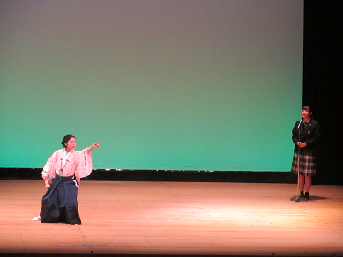
道灌蓑を借るの図に題す
孤鞍雨を衝いて 茅茨を叩く
少女為に遺る 花一枝
少女言わず 花は語らず
英雄の心緒乱れて 糸の如し

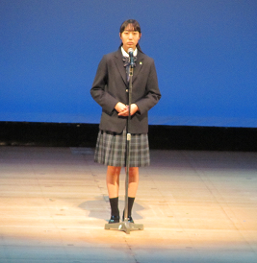
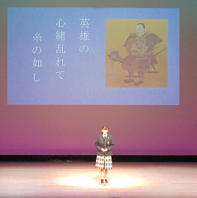
九月十三夜 上杉謙信
霜は軍営に満ちて 秋気清し
数行の過雁 月三更
越山 併せ得たり能州の景
遮莫 家郷 遠征を憶う

宝船 藤野君山
樹海波平かにして 紅旭鮮なり
遙に看る 宝字錦帆の懸るを
同乗の七福 皆笑を含む
知る是れ 金銀珠玉の船

